07-198 АМГ-6 агрегат монтажный гусеничный - неполноповоротный кран гидравлический грузоподъемностью до 6.3 т с телескопической стрелой и бульдозерным отвалом шириной 3.2 м на базе трактора ЧТЗ Т-170.00, высота подъема до 11 м, вылет до 9.2 м, мест 1, рабочий вес 20 т, Д-180 170 лс, до 5 км/час, завод «Металлист» г. Стрый, с 1990 г.
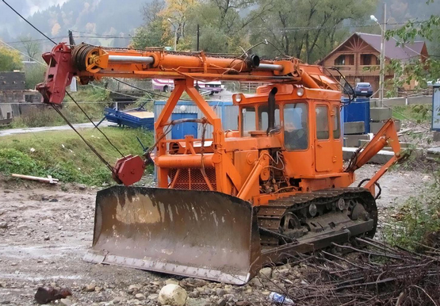

Спасибо огромное моей помощнице уважаемой Татьяне за то, что благодаря своему немалому упорству раздобыла ТУ 41-20-001-89, по которым выпускался прототип этой модели. Иначе он так и остался бы безродным.
Спасибо уважаемому мастеру, что взялся за изготовление столь малоизвестной машины достаточно сложной конструкции с весьма оригинальным для кранов (без лебедки) механизмом перемещения грузового троса. Правда, без «ложки дегтя» никак. Имеется ввиду поворотный отвал на модели, что не соответствует прототипу и назначению этого типа отвала.
Спасибо rcforum.ru и techstory.ru, без них вообще никакой информации в публичной сфере об этой техники не сохранилось бы.

Разработчик: Специальное проектно-конструкторское и технологическое бюро Научно-производственного объединения «Геотехника» (СПКТБ НПО «Геотехника») Министерства геологии СССР (Мингео СССР).
Изготовитель: Стрыйский завод «Металлист» НПО «Геотехника» Управления главного механика, энергетики и транспорта Министерства геологии СССР, г. Стрый Львовской области.

Агрегат монтажный гусеничный АМГ-6, на тракторе Т-170.00, предназначен для погрузочно-разгрузочных и строительно-монтажных работ, расчистку подъездных путей, планировки площадок под буровые установки, перетаскивания тяжеловесов и буксировки транспортных средств при сооружении и обслуживании буровых на нефть и газ. Да и вообще, для работы в полевых условиях и на линейных объектах, машина весьма востребованная.
Судя по объявлению о торгах в газете «Мегионские новости» за 22.07.2011 г. (см. фото), машина была живучая, да и начало выпуска было достаточно интенсивно, если в первом году выпуска пошел АМГ-6 под зав. № 24. Хотя говорить о какой-то стабильности в 1990-е г. не приходится.

Технические требования
1.1 Агрегат АМГ-6 должен соответствовать требованиям настоящих технических условий, ОСТ 41-01-16-79 и комплекта документации согласно АМГ-6.00.00.
1.2 Марка машины АМГ-6
1.3 Тип машины - неполноповоротный универсальный постоянной навески монтажный агрегат периодического действия на базе трактора Т-170.00.
1.4 Основные параметры и размеры:
1.4.1 Агрегата с основной стрелой
1.4.1.1 Грузоподъемность Кн (т) 65(6,3)
1.4.1.2 Высота подъема м 8.2
1.4,1.3 Вылет наибольший м 6.8
1.4.1.4 Вылет наименьший м 2,7
1.4.1.5 Скорость подъема крюка, м/мин 7.5
1.4.1.6 Скорость опускания крюка, м/мин 6 - 9
1.4.1.7 Время изменения вылета, мин 0,4 - 0,9
1.4.2 Агрегата с выдвинутой секцией
1.4.2.1 Грузоподъемность Кн(т) 40(4)
1.4.2.2 Высота подъема м 11
1.4.2.3 Вылет наибольший м 9.2
1.4.2.4 Вылет наименьший м 3.6
1.4.2.5 Скорость подъема крюка, м/мин 11
1.4.2.6 Скорость опускания крюка, м/мин 8 - 12
1.4.2.7 Время изменения вылета, мин 0,4 - 0,9
1.4.3 Агрегата с удлинителем стрелы
1.4.2.1 Грузоподъемность, Кн(т) 24(2)
1.4.2.2 Высота подъема, м 14
1.4.3.3 Вылет наибольший, м
1.4.3.4 Вылет наименьший, м 4.3
1.4.3.5 Скорость подъема крюка, м/мин 16
1.4.2.6 Скорость опускания крюка, м/мин 9 - 16
1.4.2.7 Время изменения вылета, мин 0,4 - 0,9
1.4.4 Агрегата с бульдозерным отвалом и прицепным устройством
1.4. 4.1 Максимальное тяговое усилие, Кн(т) 139(13.9)
1.4.4.2 Номинальная мощность двигателя, кВт(лс) 125(170)
1.4. 4.3 Ширина бульдозерного отвала, м 3.2 - 0.01
1.4.4.4 Высота бульдозерного отвала, м 1.3 - 0.006
1.4.4.5 Высота подъема бульдозерного отвала, м 0.9
1.4.4.6 Глубина опускания бульдозерного отвала, м 0.5
1.4.4.7 Категория разрабатываемых грунтов I - III
1.4.5 Угол поворота стрелы в плане, рад(град) 4,6+0,087(265+5)
1.4.6 Частота вращения стрелы в плане, об/мин 1.1
1.4.7 Коэффициент блочности (сборности) 0.1
1.4.8 Режим крановых работ - легкий
1.4.9 База агрегата - трактор Т-170.00 ТУ 23.1-455 -88
1.4.10 Скорость передвижения, км/час вперед/назад 2.51-5.0/3.56-5.0
1.4.11 Ширина колеи, м 1.83
1.4.12, Дорожный просвет, м 1.83
1.4.13 Среднее давление агрегата на грунт кПа (кГс/см2) 82(0.82)
1.4.14 Максимальные габаритные размеры, м длина 8.2, ширина 3.2, высота 3.65
1.4.15 Общая конструктивная масса, т 19.7 - 0.4
1.4.16 Эксплуатационная масса, т 20
1.5 Показатели надежности
1.5.1 Наработка на отказ, мото/час не менее 160
1.5.2 Срок службы, лет 10
1.5.3 Ресурс до первого капитального ремонта, мото/час 6000
1.5.4 Коэффициент готовности 0.9
1.5.5 Срок сохраняемости, лет: изделия 1.5, комплекта ЗИП 3.

